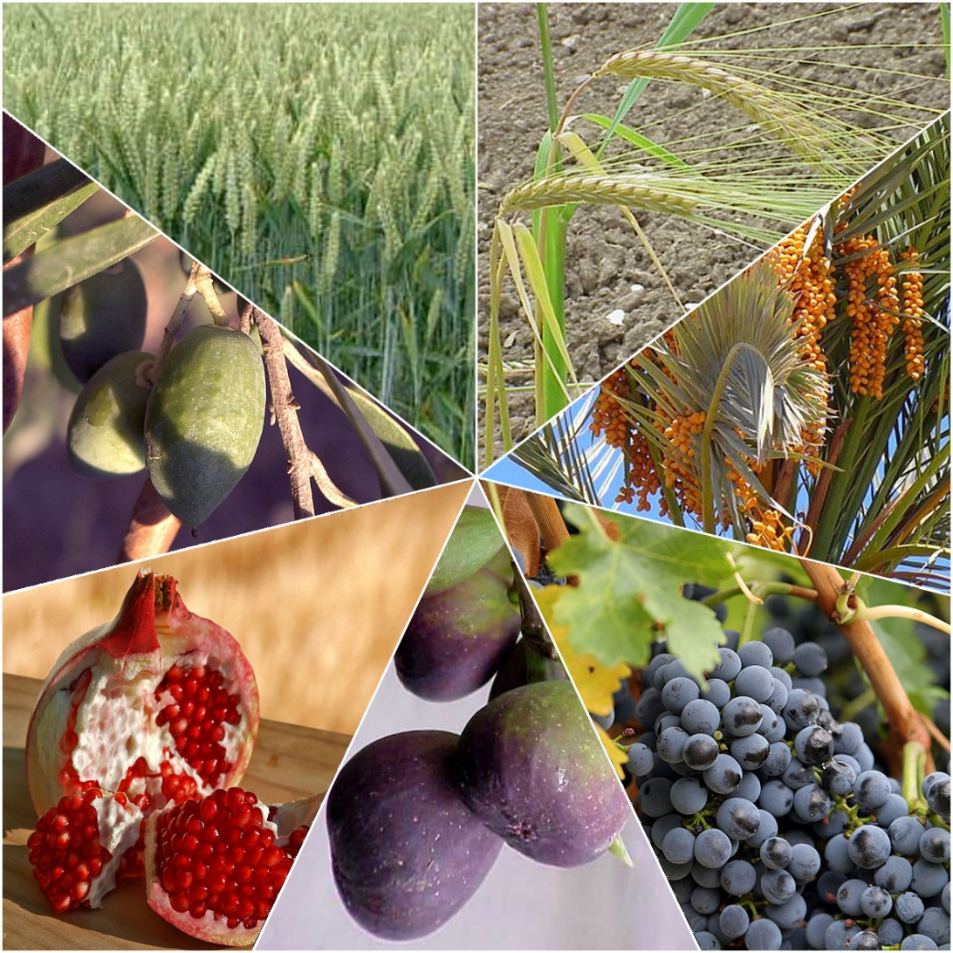

אלבום ט"ו בשבט
לכל אחד משבעת המינים -עם ישראל משולים.
וגם לך הילדה- הפתעה מחכה. בכל פרי- תובנה! בהצלחה!
חיטה עם ישראל נמשלו לחיטה. מדוע?
" ארֶץ חִטָּה וּשְׂעֹרָה וְגֶפֶן וּתְאֵנָה וְרִמּוֹן אֶרֶץ-זֵית שֶׁמֶן וּדְבָש" (דברים עקב ח')
"בטנך ערמת חיטים": "והלא ערימות של אצטרובלין ושל פלפלין יפות מהן, ולמה נמשלו לחיטין?
אלא יכול אדם לחיות בלא פלפלין ובלא אצטרובלין, ואי אפשר לעולם לחיות בלא חטים. וכשם שאי אפשר לעולם בלא חיטין, כך אי אפשר לעולם בלא ישראל".
משימה: בלעדייך אי אפשר, כי את בת ישראל! בחרי שלוש חברות שיכתבו עליך מדוע את כל כך מיוחדת..
שם: ____________
_________________________________________
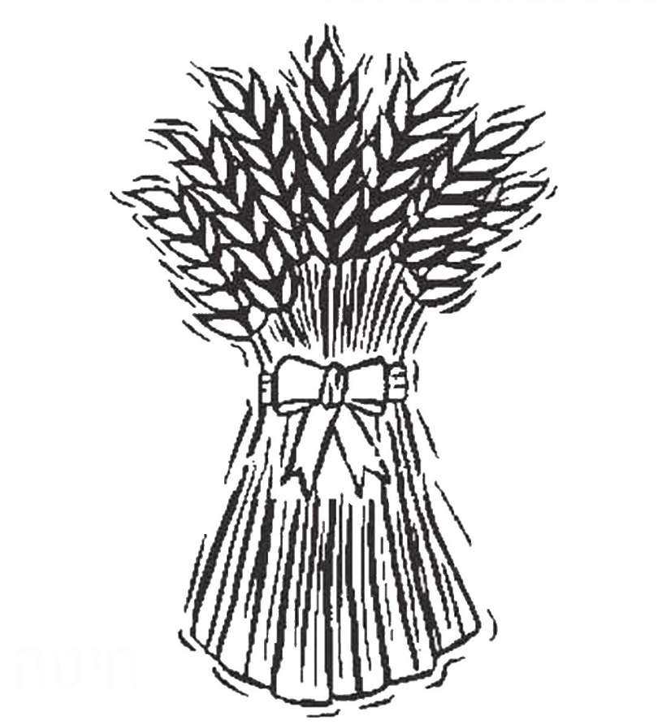
שם: ____________
_________________________________________
שם: ____________
_________________________________________

שעורה
"ארֶץ חִטָּה וּשְׂעֹרָה וְגֶפֶן וּתְאֵנָה וְרִמּוֹן אֶרֶץ-זֵית שֶׁמֶן וּדְבָש" (דברים עקב ח')
עם ישראל נמשלו לשעורה. מדוע?
אחותה של החיטה, וחשובה כמעט כמותה. משמשת בעיקר למאכל בהמה. ממנה הביאו את קורבן העומר.
מהשעורה לומדים ענווה. והענווה האמיתית זה לדעת שכל הכישרונות שקיבלנו- שייכים לבורא עולם.

משימה: כתבי שלושה כישרונות שקיבלת מאת הבורא.
___________________________
___________________________
___________________________

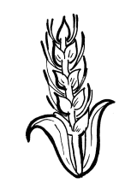

גפן עם ישראל נמשלו לגפן. מדוע?
"ארֶץ חִטָּה וּשְׂעֹרָה וְגֶפֶן וּתְאֵנָה וְרִמּוֹן אֶרֶץ-זֵית שֶׁמֶן וּדְבָש"(דברים עקב ח')
"
אמר ר' שמעון בן לקיש: אומה זו כגפן נמשלה: זמורות שבה - אלו בעלי-בתים, אשכולות שבה - אלו תלמידי חכמים, עלים שבה - אלו עמי הארץ, קנוקנות שבה - אלו ריקנים שבישראל. וזהו ששלחו משם: יבקשו רחמים האשכולות על העלים, שאלמלא העלים אין האשכולות מתקיימים" (חולין צב ע"ב)

משימה: יש מצווה להמליץ זכות על עם ישראל.
כתבי מעשה נאצל שעשתה חברתך לכיתה. מעשה שמראה על מידות טובות של ויתור ונתינה.
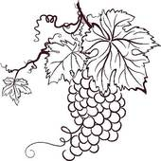
____________________________________________________________________________________________________________________________________________________________________________________ _________________________________________

תאנה עם ישראל נמשלו לתאנה. מדוע?
"ארֶץ חִטָּה וּשְׂעֹרָה וְגֶפֶן וּתְאֵנָה וְרִמּוֹן אֶרֶץ-זֵית שֶׁמֶן וּדְבָש"(דברים עקב ח')

'נצר תאנה יאכל פריה' - למה נמשלה תורה בתאנה? שרוב האילנות, הזית, הגפן והתמרה, נלקטין כאחת, והתאנה נלקטת מעט-מעט. כך התורה, היום לומד מעט ולמחר הרבה, לפי שאינה מתלמדת לא בשנה ולא בשנתים" (במדבר רבה כא).

משימה: מיום ליום אנו מחכימות בלימודי התורה הקדושה, חשבי על אחד מלימודי התורה האהובים עליך ביותר וכתבי כאן מדוע הוא מושך את ליבך.
(תורה, נביא, דינים-יהדות פרשת שבוע, ביאורי תפילה..)
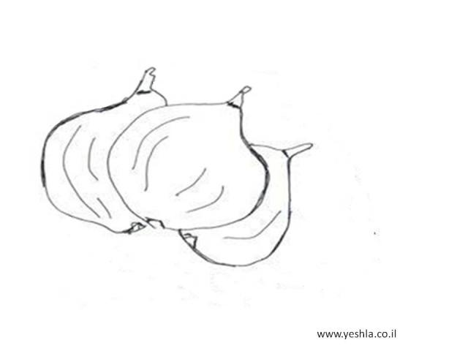
____________________________________________________________________________________________________________________________________________________________________

רימון עם ישראל נמשלו לרימון. ומדוע?
"ארֶץ חִטָּה וּשְׂעֹרָה וְגֶפֶן וּתְאֵנָה וְרִמּוֹן אֶרֶץ-זֵית שֶׁמֶן וּדְבָש"(דברים עקב ח')

"כפלח הרמון רקתך' - אמר ר' שמעון בן לקיש: אל תקרי 'רקתך' אלא 'רקתך', שאפילו ריקנים שבך מלאים מצוות כרימון" (עירובין י"ט)

משימה: הבה נמליץ טוב על ריקנים שבעם ישראל. חשבי אלו מצוות עומדות להם לזכות?
_____________________________________________________________________________________________________________________________________________________________________________________________________________
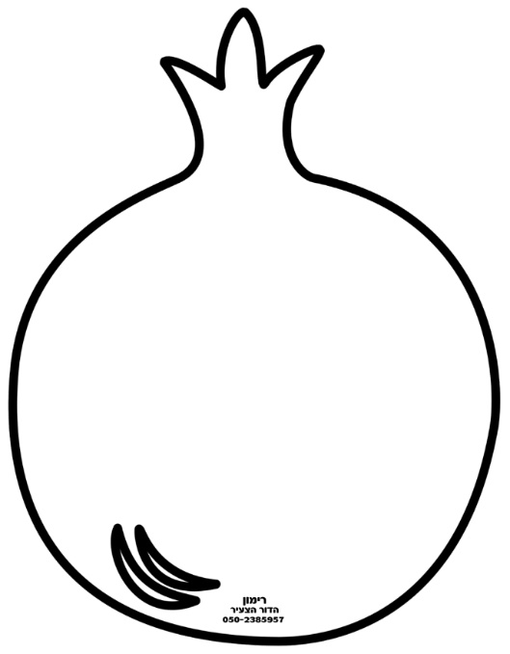
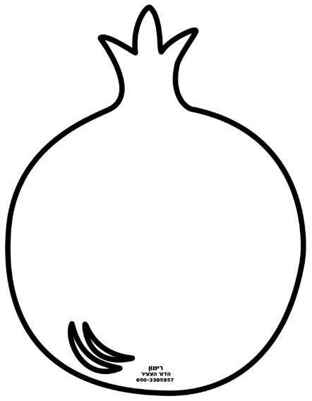
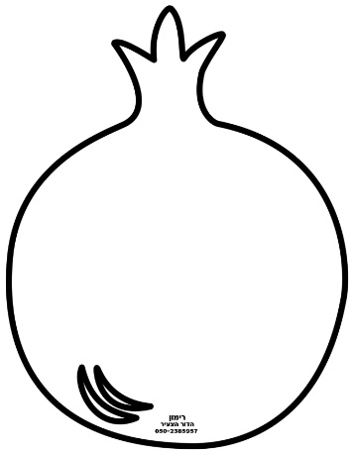

זית עם ישראל נמשלו לזית ומדוע?
"ארֶץ חִטָּה וּשְׂעֹרָה וְגֶפֶן וּתְאֵנָה וְרִמּוֹן אֶרֶץ-זֵית שֶׁמֶן וּדְבָש"(דברים עקב ח')

"אמר ר' יוחנן: למה נמשלו ישראל לזית? לומר לך: מה זית אינו מוציא שמנו אלא על-ידי כתישה, אף ישראל אין חוזרים למוטב אלא על-ידי ייסורים"

משימה: הזכרי בקושי שעברת- וכתבי מה למדת מהניסיון אותו עברת? איזה שמן יצא ממנו?
______________________________________________________________________________________________________________________________________________________________________________________________________________________________________________________
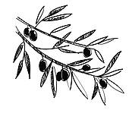

תמר עם ישראל נמשלו לתמר ומדוע?
"ארֶץ חִטָּה וּשְׂעֹרָה וְגֶפֶן וּתְאֵנָה וְרִמּוֹן אֶרֶץ-זֵית שֶׁמֶן וּדְבָש"(דברים עקב ח')
נמשלו ישראל לתמר: "התמר הזה אין בו לא עקומים ולא סיקוסים וצלו רחוק. תמרה זו אין בה פסלת אלא תמרים לאכילה, לולבין להילול, חריות לסיכוך, סיבים לחבלים, סנסנים לכברה, שפעת קורית לקרות בהם את הבית" (בראשית רבה מ"א).
משימה: כמו בתמר, כך בכיתה שלנו אין ילדה מיותרת, כל אחת מוסיפה, וכשאינה נוכחת- חסרה. כתבי שלוש שבחים על הכיתה שלנו.

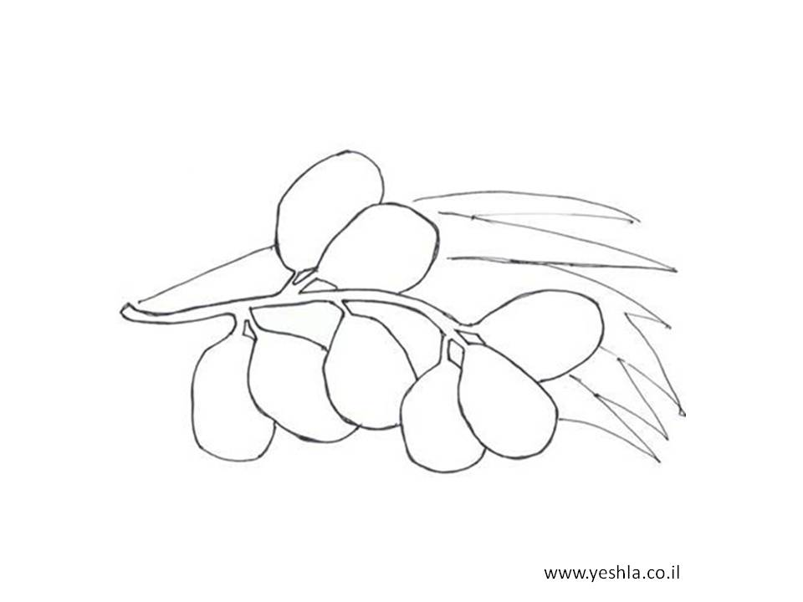

_________________________________________

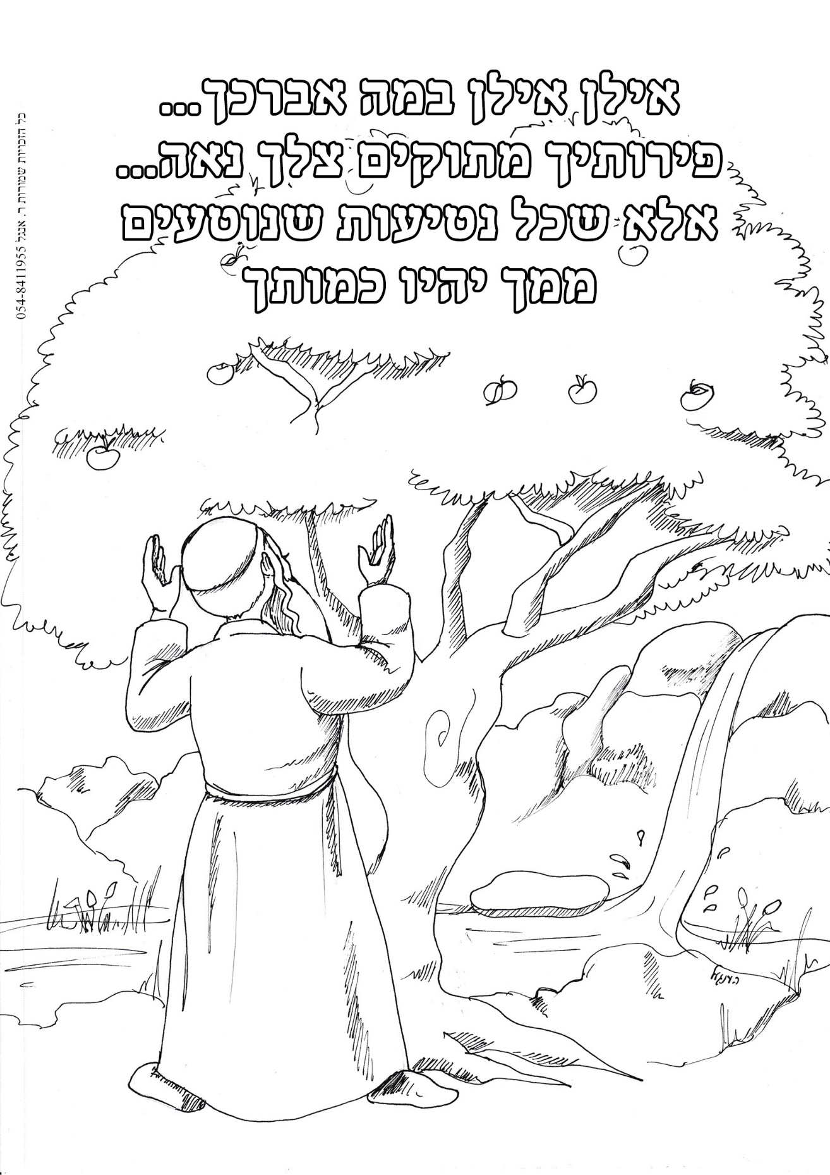

תלמידתי המבורכת- ט"ו בשבט שמח!
זכרי את המבצע שלנו, וביום קדוש זה הרבי בברכות, בקול וכוונה, בענית אמן וברכה אחרונה, באהבה, המורה.
חידות לט"ו בשבט
- הוא- אומרים עליו שהוא כמו עץ השדה. היא- עליה צומחים העצים. אדם- אדמה
- הוא- צמרת העץ. היא- משהו חשוב שנאמר. (אמיר- אמירה)
- הוא פרי הדר- היא צמח שחולטים ממנו תה. לימון-לימונית
- הוא הר ליד חיפה. היא נוסעת באדמה. כרמל- כרמלית.
- הוא בא לפני הלילה. היא עץ הגדל ליד נחל מארבעת המינים.
- הוא כמו עץ בלי גזע. היא כששני אנשים מדברים. שיח- שיחה.
- הוא לכבודו חג ט"ו בשבט. היא שם של מורה בבית ספרנו (מ"מ).
- הוא מכסה את גוף הכבשה. היא חלק מהעץ. צמר-צמרת.
- הוא העונה בה פורחים הרבה פרחים. הוא שם של ילדה
- הוא פרי האלון. היא חלק נסתר בגופנו. בלוט- בלוטה.
- הוא פרי העץ. היא שם העץ עצמו. שקד- שקדייה.
- הוא סגולה לשיכחה.
- פרי מתולע במיוחד משבעת המינים.
- אם סוחטים אותם הברכה משתנה מהעץ ל"על הגפן"
- לו גרגרים תרי"ג
- יש לו בשם את המילה "מר" אך הוא פרי מתוק ביותר.
- מכינים ממנו לחם.
- דומה לחיטה.
- מתפללים עליו בט"ו בשבט
- פרי שנפוץ בקיץ ובחורף. מצוי במגוון צבעים, לעיתים מתוק ולעיתים חמוץ. מיהו?
- כדי לאכול אותו צריך לשבור אותו.
- עצו פורח בט"ו בשבט.
- יש לו את הצירוף "מן" בתוך שמו.
- לפרי זה יש שני נונים בשם.
- לפרי זה שני תפים בשם.
- ארוכה וצהובה.

